纠删码综述
吴帅
华中科技大学 计算机科学与技术学院，武汉市 中国 430000

摘 要 随着海量存储系统的发展和在复杂环境中的应用,存储系统的可靠性受到了严重的挑战.纠删码作为存储系统容错的主要方法越来越受到重视.本文首先介绍了分布式储存系统下处理数据冗余的两种常见方法及其原因，并对其各自的优缺点进行看对比，然后着重分析了纠删码的三种类型，并对其原理和使用场景进行了分析，接着针对目前关于纠删码的热门研究方向进行了介绍包括纠删码的算法设计和基于纠删码的数据布局等，在最后进行了总结并并对未来进行了展望。
关键词 纠删码；分布式储存系统；数据布局；纠删码算法
中图法分类号 ****

Overview of Erasure Code
Wu Shuai
Huazhong University of Science and Technology School of Computer Science and Technology，Wuhan China 430000

Abstract With the development of massive storage systems and their applications in complex environments, the reliability of storage systems has been seriously challenged. Erasure codes are gaining more and more attention as the main method of fault tolerance in storage systems. This paper firstly introduces two common methods for handling data redundancy in distributed storage systems and their reasons, and compares their respective advantages and disadvantages, then focuses on three types of censoring codes, and analyzes their principles and usage scenarios, then introduces the current popular research directions about erasure codes, including algorithm design of erasure codes and data layout based on erasure codes, etc. In the end, we conclude and look into the future.
Key words Distributed storage system; Erasure code ; Data layout; Erasure code algorithm

引言
随着5G、大数据、人工智能等新兴领域的快速发展，使得用户的数据呈指数型增长。据中国互联网络信息中心在2022年2月25日发布的第49次《中国互联网络发展状况统计报告》^{[1]}，我国网民规模已经超过10亿，全民互联网的普及率达到73%。随着数字化时代的快速发展，互联网的用户数以及数据量都会呈增长的趋势。随着社会经济各领域数字化建设的发展，使得数据成为经济发展的战略资源，数据存储的需求也呈现指数级增长。2022年2月，国家发展改革委宣布“东数西算”工程全面启动，将在全国８地建设国家算力枢纽节点以及规划10个国家数据中心集群，全国一体化大数据中心建设将推动数字经济发展。目前，国家的信息化发展成就显著，互联网行业发展迅速。当用户数量以及用户产生的数据量逐渐增加，存储系统是数据存在和发挥价值的基础平台：一方面需要保证大容量数据存储的可靠性，另一方面需要保证用户对数据的高效访问性能。存储系统也是信息化时代以及数字化经济下国家建设的基础设施。
随着新业务的产生以及增长，存储系统性能的需求也将越来越高，容量与性能的双重增长，导致存储系统面临新的挑战。分布式存储是一种数据存储技术，简单来说，就是将数据分散存储到多个存储服务器上，并将这些分散的存储资源构成一个虚拟的存储设备，并在用户使用时无感知，但是实际上数据分散地存储在服务器的各个角落。我们将这一类的系统称作分布式存储系统。高性能的存储系统通常由许多的服务器或者磁盘组织而成，包括软件、硬件、网络连接和电源等各个方面，所以故障事件是经常发生的，比如磁盘损坏、节点失效、网络故障以及集群宕机等。存储系统的故障常常会带来各方面的损失。比如腾讯云在2018年７月出现广州一区主备两条运营商网络链路同时发生故障^{[2]}。存储系统的故障事件往往是不可避免的，所以高可靠存储系统保证数据的容错是非常重要的。为了避免这些损 失，存储系统都会通过增加冗余数据的方式以提供系统可靠性保障，保证了在出现故障时服务不中断且丢失的数据依旧可以被访问^{[3]}。
目前常见的数据冗余方法是副本（Replication）策略和纠删码（ErasureCodes）。副本是通过对相同数据拷贝多份的方式来提供容错，但是它的存储成本很高。但是由于多副本的读、写以及修复阶段的实现较为简单，许多系统默认采用多副本技术. 多副本产生的高额副本开销不仅仅是存储开销，冗余的副本也会进一步给网络带宽、内存占用等方面带来额外的资源占用。对于信息化时代的海量数据存储来说，多副本的高存储开销是不可忍受的。纠删码技术是一个天然的代替多副本的存储策略。纠删码技术可以提供与副本相同级别的容错，并且存储开销要低得多。

纠删码的种类与优缺点

纠删码与副本技术的原理
在分布式存储系统中数据存储并不是一成不变的，数据存在一定的可能丢失或不可用，例如硬盘使用时间过长或误操作等等，数据失效将会带来很严重的后果，比如失去大量用户，甚至造成严重的财产损失，如果发生在重要的国家部门或机构，将会造成更大的损失，所以为了保证数据可用性，必须要采取相应预案或办法应对数据的丢失。副本技术就是把所有的数据全都复制多份，图2-1显示了副本技术的分布式存储系统对A的备份流程，首先客户端访问元数据服务器，得到数据A应该写入的主服务器的位置，然后向对应的主服务器写入数据A，随后主服务器向若干个从服务器发送数据A作为副本。当客户端无法访问主服务器时，所备份的从服务器可以接受访问，从而避免了数据的丢失，由此观之，多副本技术可以大大增加数据的可靠性，但是所增加的数倍存储开销也是不可忽视的。
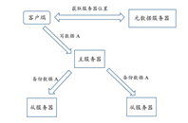
图2-1 副本技术过程示例
纠删码策略中的基本操作为编码、解码、修复^{[3]}。编码是利用原始的数据信息进行特定的计算之后生成校验数据（校验数据是冗余数据），而原始数据和校验数据的共存保证了数据的可靠性，即在部分数据丢失的情形下依旧可以保证原始数据的完整性以及可用性；解码是利用一部分原始/校验数据生成完整的原始数据的过程；修复则是针对特定的一个或多个失效块，通过利用未失效的数据将其恢复的过程。纠删码通常由两个参数n和k(k<n)来进行配置，称为(n,k)编码^{[4]}。具体来说，在分布式系统中通常将数据以固定大小的单元进行组织，这些单元被称为块。未经过编码的块被称为数据块，而编码生成的块被称为校验块。

阵列码
阵列码^{[5]}是一种早期被应用于磁盘阵列的纠删码，后来也有被直接应用到分布式存储系统中。阵列码（arraycodes）是一类非常特殊的线性分组码。在这类码中，符号均为m维列向量，从而每个码字都是一个m×n的二维阵列。一个码字为m×n阵列的阵列码可以被视为定义在阿贝尔群G(2m)之上的一个一维线性码。若N表示该阵列码的所有码字的个数，那么就像通常的一维码一样，码的维度k可以被定义为k=log2mN。相应地，码的最小距离d也是定义在G(2m)之上，亦即，每个列被看作是一个符号，从而d所指的是最小列距离（column-wisedistance）。同样，码字的重量指的也是列重量（columnweight），即码字中非零列的个数。非零列被定义为所有分量不全为零的列向量。如果以上定义的n,k,d这几个参数满足Singleton界，那么他们便成为MDS码。MDS阵列码在存储系统中是比较受欢迎的，因为它们用最小的冗余开销提供了特定级别的容错度（纠错能力），或者说是用给定的冗余开销提供了尽可能大的容错度。
阵列码的运算复杂度较小，同时又具备规则的码结构且支持较短的码长。不足的是，某些阵列码往往对码长等参数有较严格的限制，从而降低了其实用性^{[6]}。

低密度奇偶校验码
低密度奇偶校验码（LDPC）^{[7]}是一类奇偶校验矩阵为稀疏矩阵且编解码过程均完全基于异或（XOR）运算的纠错码。LDPC码具有非常好的编解码性能，其运算复杂度可以达到O(m)，其中m表示奇偶校验矩阵中1的个数。由于LDPC码的码长通常较长且性能较好的码大多是基于非规则图定义的，所以它们很少被用于节点（硬盘）层面的容错，而更多的是用于硬盘（磁盘、SSD、PCM）内部基本读写单元（扇区、page、位）的纠错。

Reed-Solomen码
Reed-Solomen码^{[8]}（后文简称为RS码）是存储领域常用的一种纠删码，它的基本原理如下：当k等于5，m等于3时，图2-2给出了编码的计算方式，B是一个编码矩阵，大小是k+m列k行，一般编码矩阵由一个单位矩阵和一个范德蒙矩阵一起组成，D代表数据向量，也就是准备计算校验的数据，每一个数据Di代表一个长度为w的二进制数（w大多数取值为8），所以对于加减乘除四则运算也是基于伽罗华域GF(2^w)^{[9]}的，由编码矩阵B和数据向量D进行矩阵乘法，就会得到一个k+m行的列向量，图2中生成的新向量前5行是原始的数据，最后3行的C代表所生成的校验。有必要说明的一点是编码矩阵B任意k∗k的子矩阵都要保证可逆，这点要求是为了可以成功解码。
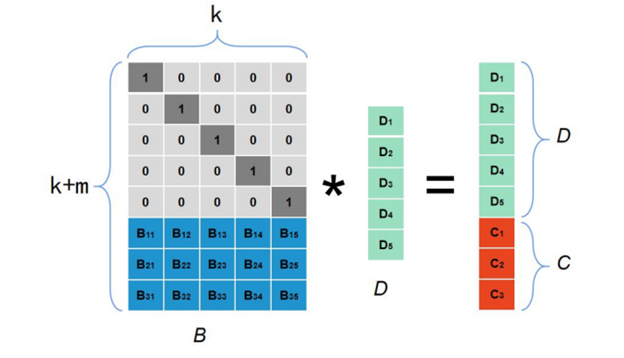
图2-2 RS码编码过程

如图2-3的解码计算过程，当D2，D4，C1失效时，根据矩阵相乘规则，编码矩阵B中这三个数据块所在的行不能参与运算，故编码矩阵变为5行5列的子矩阵，即为图中的B'矩阵，由B'与原有数据向量D进行矩阵乘法可得到当前未失效的数据所组成的向量，现在已知未失效数据向量，想恢复出原有数据D，假设当前已知的当前已知的未失效的数据构成的向量为X,则有〖B'〗^(-1)*D=X.根据矩阵的运算规则，需要计算出〖B'〗^(-1)。最后得出单位阵I与原始向量D的乘积，即向量D，原始数据即被恢复出来。
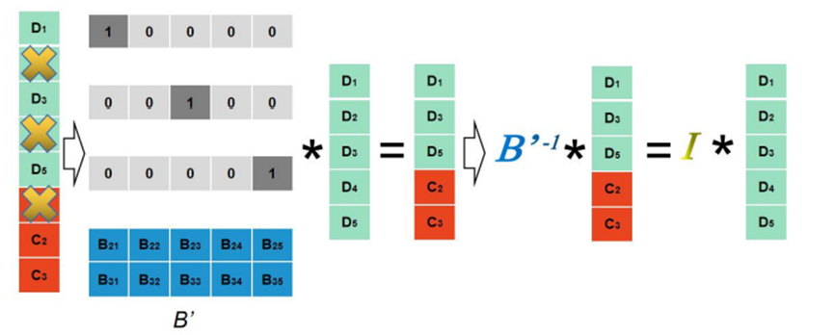
图2-3 RS码解码过程
RS码可在较小冗余的情况下能够恢复更多的数据，编解码运算复杂度也比较低，而且已经有成熟的理论基础和丰富的实践经验，广泛应用于计算机存储系统中^{[10]}。

近期主要成果
纠删码技术早期并不是针对存储系统设计的容错技术，而是应用在通信系统领域。直到 1988 年 David A. Patterson 首先将纠删码应用于磁盘阵列中^{[11]}。纠删码的出现确保数据传输可靠性的同时降低了存储设计、通信设备等资源的消耗。随着存储技术的发展，海量的数据对存储系统提出巨大的挑战。
目前纠删码技术已经广泛运用于分布式储存系统，而相关研究热点包括：基于纠删码的分布式储存系统数据布局优化，纠删码算法优化，基于纠删码的数据储存方案

纠删码的数据布局
传统的随机数据放置会导致大量的跨架流量和故障恢复期间的严重不平衡负载，使恢复性能大大降低。性能显著下降。此外，在分布式储存系统中共存的各种擦除编码策略也加剧了上述问题。中国科技大学的许亮亮等人^{[12]}提出了PDL，一种基于PBD的数据布局，以优化DSS的故障恢复性能。PDL是基于配对平衡设计（Pairwise Balanced Design）构建的，这是一种具有统一数学特性的组合设计方案，因此呈现出一种统一的数据布局。然后，接着该文章提出了rPDL，一种基于PDL的故障恢复方案。rPDL通过统一选择替换节点和检索确定的可用块来恢复丢失的块，有效地减少了跨架流量，并提供近乎平衡的跨架流量分布。该文章解决了传统的随机数据放置会导致大量的跨架流量和故障恢复期间的严重不平衡负载，使恢复性能大大降低的问题。
PDL本质上是对传统数据布局中的三个问题进行优化：1. 在典型的树状结构的DSSs拓扑结构中，将节点组织在多个机架上，可用的跨架带宽比内架带宽稀缺得多；2.大量的跨架流量严重地拖慢了恢复过程。区块的随机分布尽量将同一条纹的区块随机放置在最多的机架上，以保证最大的机架级容错。它在DSSes中实现了负载平衡，但通常会在一个条带或一组条带中引起严重的负载不平衡。由于I/O和CPU资源有限，只能在一组条纹中恢复一个故障的组件。因此，恢复过程是不平衡的，是基于随机分布的；3. 为了满足用户不同的可靠性要求，适应异质性应用的工作负载，同时也为了动态调整编码机制，在恢复性能和存储开销之间做出权衡，许多DSSs提供了多个纠删码，这就导致了更复杂的数据分布，使故障恢复更加困难。
如图3-1，如果stripe S是满的，替换节点将从非源机架中随机选择。否则，替换节点将从Rf以外的非满源机架上随机选择。通过在机架中随机的源节点上进行部分解码来聚合同一机架中的检索块，命名为计算节点。替换节点从除Rf以外的每个源机架上接收聚合的块，用于重建错误的块。重建B0需要跨机架将B∗和B∗∗转移到R3，产生两个块的CRRT，这意味着R1和R2各需要一个CRRR，而R3需要两个CRRW。一般来说，在rPDL中，对于一个完整的（非完整的）条带，重建一个失败的块需要Ng - 1块的CRRT。

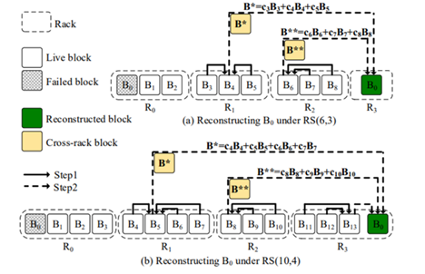
图3-1 PDL数据恢复过程
PDL在恢复性能方面优于现有的随机数据放置，包括更短的降级读取延迟、最小的CRRT、更好的CRRR/CRRW的负载平衡和更高的恢复吞吐量。因此，在故障恢复期间内，PDL对用户的请求实现了明显的更短的响应延迟。

在2022年，同一课题组又提出了SelectiveEC^{[13]}，这是一种新的修复任务调度模块，可为基于 EC 的大规模存储系统提供可证明的网络修复流量的负载平衡。它依赖于二部图来构造修复任务与幸存节点之间的图模型，然后使用完美或最大匹配等理论，并仔细确定地读取幸存块或存储修复块的节点，动态地选择任务以形成批处理。 SelectiveEC支持单节点故障和多节点故障修复，可以部署在同构和异构网络环境中。
该方法是利用二部图和网络流图的办法，使得从不同的节点上进行恢复的时候，不同节点上读数据量是均衡的，写数据量也是均衡的，并且每一个节点承担的恢复任务也是均衡的。能够在90%以上的情况下都实现负载均衡，相比HDFS大约50%的负载均衡水平，SelectiveEC的负载均衡水平能高出70%以上，恢复速度提升30%以上。同时Selective EC比HDFS有更少的毛刺、更短的长尾、更短的任务生命周期。而在HDFS中实现SelectiveEC，并在18节点的本地集群和50个虚拟机实例的AWS EC2中与同类网络环境中的最先进方法相比，SelectiveEC 将修复吞吐率提高了30.68%。由于均衡调度避免了重构时的掉队任务，它进一步实现了在异构网络环境中传统方法的1.32倍修复吞吐率。
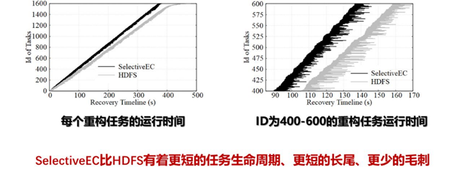
图3-2 SelectiveEC与传统方法比较
纠删码被广泛应用于构建可靠的分布式对象存储系统。再生码，作为一种特殊的纠删码，能在恢复时使用最少的数据，其恢复块的大小选择会导致降级读取时间和恢复吞吐率之间的取舍。清华大学的闪英迪等人^{[14]}提出了几何划分，为同时获得大块和小块的好处，将每个对象划分为一系列大小构成几何级数的块。几何划分可帮助再生码达到Reed-Solomon码的1.85倍恢复性能，同时保持较低的降级读取时间。
在使用再生码的实际对象存储系统中，修复成本的优化不一定能提高恢复效率或减少降级的读取时间。再生码以块的粒度进行修复，每个块被进一步划分为许多小的子块。这些子块在一个复杂的编码结构中是相关的。为了修复一个块，只从相应的磁盘中读取子块的一小部分。这种分散的磁盘访问模式会导致碎片化，导致磁盘性能下降，从而降低恢复效率。一个固定的块大小不能很好地利用再生码。一个自然的考虑是对不同的对象使用不同的块大小。然而，这种解决方案仍然面临同样的困境：如果选择大块，流水线的效率就会降低，如果选择小块，恢复的效率就会降低。如图3-3，几何划分将一个对象分成多个块，每个块都有其相应的桶。一个对象的所有块被放到一个磁盘中。每个桶是磁盘上的一个大文件，包含来自不同对象的同等大小的块，这样就能使用较小的块来通过流水线减少降级的读取时间，使用较大的块来实现高效的顺序读取。
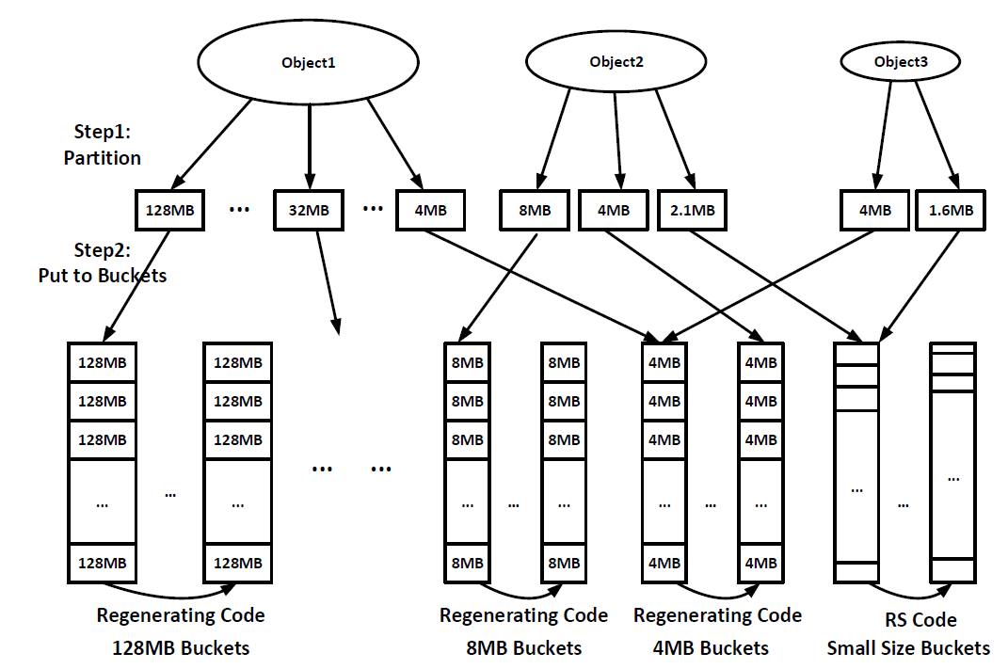
图3-3几何划分示意图

纠删码的数据更新方案
华中科技大学的胡燏翀等人设计实现了一种基于In-place和Parity logging混合数据更新系统（LogECMem）^{[15]}。对于传统的数据更新方案，指出了其存在的数据更新延迟和内存开销之间的平衡关系，并提出了一种混合存储架构（HybridPL Architecture）。并首次将基于磁盘的Parity logging技术引入内存键值存储系统。
该文章基于马尔科夫链的可靠性分析，对数据块和首个校验块采用在内存节点（DRAM node）中利用In-place更新方案来确保高效的单块数据块修复性能和低内存存储开销，对剩余校验块采用在日志节点（Log node）中Parity logging技术来实现高效的数据更新。进一步，在日志节点，该文设计了Merged-based buffer logging方案，将同一个条带的多次更新通过线性计算合并为一次差值更新来匹配内存节点中数据块和首个校验块的更新性能；设计PLM方案，通过将更新的数据批量快速写入磁盘，然后惰性地进行数据块合并操作并写入特定区域来提高日志节点的数据更新性能以及多个数据块失效的修复性能；设计log-assist方案，通过日志节点进行额外地辅助修复来提高节点修复性能。亚马逊云环境上的测试结果显示，LogECMem相较于In-place和Full-stripe更新方案，降低更新时间分别达到了37.8%和58.0%，降低内存存储开销分别达到了22.2%和49.0%，同时还保持了高效的IO访问和数据修复性能。

纠删码算法
当系统恢复数据时，使用纠删码会极大地增加网络流量和磁盘I/O的消耗，导致降级读取的高延时。为了缓解这个问题，清华大学的王自忠等人提出了一个基于数据访问倾斜的自适应存储方案^{[15]}，该方法使用本地重建码（LRC）和希捷码（HH）来存储频繁访问的数据，前者的恢复成本低，后者能保证最低的存储成本，存储不频繁访问的数据。此外，还提供了一种低网络和计算成本的LRC和HH代码之间的有效切换算法。
自适应方案使用一个以上的代码来存储数据^{[17]}。他们的主要想法是，具有不同属性的数据应该 以不同的方式进行存储。例如，对于频繁访问的数据（热数据），应最多考虑降级的读取延迟，因为对于不频繁访问的数据（冷数据），应最多考虑存储开销。该方案包括两种不同的代码（LRC和HH代码）以及它们之间的切换算法。数据将被标记为热或冷。热数据由LRC存储，而冷数据则由HH代码存储。系统中应用了一个数据分析器。当系统的实际存储成本增长超过预期的存储开销时，将最近访问次数最少的热数据设置为冷数据。如果一个热数据在一个阈值时间内没有被访问，它将被设置为冷数据。当系统的实际存储成本低于预期的存储开销时，将最近访问次数最多的冷数据集设置为热数据集。如果一个冷数据在短时间内被反复访问，它将被视为被设置为热数据。
如图4，以降级的读取成本（恢复一个丢失的数据块时需要读取的块数）来分析，将方案与不同的单次纠删码进行比较，并且为了使LRC达到接近的容错能力，选择了(12, 2, 3)-LRC，存储开销为1.42倍。很明显，自适应方案与相同存储开销的RS码和HH码相比，可以大大降低降级的读取成本。虽然LRC的存储开销比其他三种方案略高，但该方案仍然可以有较低的降级读取成本。
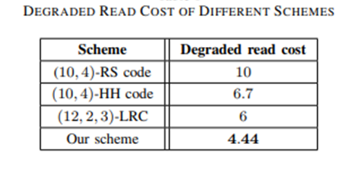
表 3-1 LRS与其他三种方案对比

总结
本文首先介绍了纠删码技术的研究目的和意义，介绍了纠删码的种类和优势，分析了三种纠删码的原理与各自的优缺点。
目前主流的研究都集中在工业界泛用的RS码，但阵列码等仍然有研究价值。而纠删码的研究主要集中在针对纠删码设计相应的硬件数据布局和对纠删码算法经行优化两个方向。
致 谢 感谢施展老师，胡燏翀老师和童薇老师的指导。

参 考 文 献
[1] 中国互联网络信息中心（CNNIC）第49次《中国互联网络发展状况统计报告》2022.08
[2] OFweek云计算网．欧洲最大云服务商遇火灾，阿里云、腾讯云、华为云有哪些宕机故事？ [EB/OL] 2021 https://cloud.ofweek.com/news/2021-03/ART-178804-8120-30489457.html
[3] Distributed reliable key-value store for the most critical data of a distributed system[CP/OL]. https://etcd.io/
[4] 张科伦. 分布式系统中纠删码容错机制的研究与实现[J]. 计算机与现代化,2012(08): 47-50
[5] Blaum M, Farrell P G, Tilborg, et al. Chapter on array codes. Handbook of Coding Theory, 1998, 2:1855–1909
[6] Blaum M, Fan J L, Xu L. Soft decoding of several classes of array codes. in: Proceedings of the 2002 IEEE International Symposium on Information Theory, Lausanne, Switzerland, 2002, 368.
[7] Gallager R G. Low-density parity-check codes. IRE Transactions on Information Theory, 1962, 8(1):21–28.
[8] Reed I S, Solomon G. Polynomial codes over certain finite fields. Journal of the Society for Industrial & Applied Mathematics, 1960, 8(2):300–304.
[9] Roth R M, Lempel A. On MDS codes via Cauchy matrices. IEEE Transactions on Information Theory, 1989, 35(6):1314–1319.
[10] Macwilliams F J, Sloane N. The theory of error-correcting codes. Parts I, II[J]. Cambridge University Press Cambridge, 1977.
[11] D. A. Patterson, G. Gibson, R. H. Katz. A Case for Redundant Arrays of Inexpensive Disks (RAID). in: Proceedings of the 1988 ACM SIGMOD International Conference on Management of Data, Chicago, Illinois, USA: ACM, 1988, 109–116
[12] Xu L , Lv M , Li Z , et al. PDL: A Data Layout towards Fast Failure Recovery for Erasure-coded Distributed Storage Systems[C]// IEEE INFOCOM 2020 - IEEE Conference on Computer Communications. IEEE, 2020.
[13] Xu L , Min L , Li Q , et al. SelectiveEC: Selective Reconstruction in Erasure-coded Storage Systems.[C]// 12th {USENIX Workshop on Hot Topics in Storage and File Systems (HotStorage 20). 2020.
[14] Shan, Yingdi & Chen, Kang & Gong, Tuoyu & Zhou, Lidong & Zhou, Tai & Wu, Yongwei. (2021). Geometric Partitioning: Explore the Boundary of Optimal Erasure Code Repair. 457-471. 10.1145/3477132.3483558.
[15] Yao, Qiaori et al. “StripeMerge: Efficient Wide-Stripe Generation for Large-Scale Erasure-Coded Storage.” 2021 IEEE 41st International Conference on Distributed Computing Systems (ICDCS) (2021): 483-493.
[16] Zizhong Wang, Haixia Wang, Airan Shao, and Dongsheng Wang. 2020. An Adaptive Erasure-Coded Storage Scheme with an Efficient Code-Switching Algorithm. In 49th International Conference on Parallel Processing - ICPP (ICPP '20). Association for Computing Machinery, New York, NY, USA, Article 35, 1–11.
[17] M. Xia, M. Saxena, M. Blaum, and D. Pease, “A tale of two erasure codes in HDFS,” in Proceedings of the 13th USENIX Conference on File and Storage Technologies (FAST ’15), 2015

